19-nji sapak

Tema: Ulanylan suwlaryň hasaby.

- Ulanylan suwyň udel möçberi;
- Deň dällik koeffisiýenti barada düşünje;
- Ulanylan durmyşy we senagat suwlarynyň mukdarynyň hasaby.

Ulanylan suwyň udel möçberi.

Bir adamdan bir gije-gündizde gelýän hapalanan suwlaryň mukdaryna, hapalanan suwyň udel möçberi diýilýär. l/g.g1-adam Bu ululyk jaýlaryň sanitar enjamlar bilen enjamlaşdyrylyşyna we ýerli klimata baglydyr. Udel möçber ortaça 250 l/gg l adama hasap edilýar. Ýone hakykatda bu san kiçeldilip alynandyr. Şonuň üçin indi takyk maglumatlary kabul etmäge wagt boldy. GN görkezmesi boýunça udel möçber şeýle kabul edilýär:

- Wannasyz, ýöne suw geçirjileri hem-de ulanylan suw akdyryşy bolan jaý-da – 160 – 200 l/g.g
- Wannaly hem-de ýerli suw gyzdyryjysy bolan jaýlarda – 210 – 260 l/g.g
- Merkezleşdirilen gyzgyn suw bilen üpjün edilýän jaýlarda – 300 – 450 l/g.g

Suw geçirijili, ýöne ulanylan suw akdyryşy bolmasa – 25 l.
Zawod-fabriklerde işleýän işçilerden gelýän durmuşy suwlar 45 l. Duş kabul edilende bir işçiden 60 - 80 l ýa-da bir duş torundan – 500 1.

Deň dällik koeffisiýenti barada düşünje.

Hapalanan suwyň möçberiniň ýylyň we gije-gündiziň dowamynda tora gelişi gyradeň däldir. Hapalanan suwyň tora gelýan maksimal möçberini takyklamak üçin, den dällik koeffisiýenti peýdalanylýar.

- Gije-gündiziň den dällik koeffisiýenti
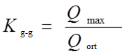

Bu ýerde Q_{max} we Q_{ort} gije-gündizdäki hapalanan suwyň maksimal we ortaça möçberi

- Sagatdaky deň dällik koeffisiýenti
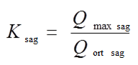
Bu ýerde Q_{max.sag} we Q_{ort.sag} sagadyň dowamyndaky suwyň maksimal we ortaça möçberi

- Umumy deň dällik koeffisiýenti:

Q_{ort} | 5 | 10 | 20 | 50 | 100 | 300 | 500 | 1000 | 5000 we köp
K_{max} | 2,5 | 2,1 | 1,9 | 1,7 | 1,6 | 1,55 | 1,5 | 1,47 | 1,44

Ulanylan suwlaryň gije gündizde we gije gündiziň sagatlarynda tora gelişi gyradeň däldir. Köp ýyllaryň ulgamy ulanyş tejiribesinde, suwuň gyradeň gelmezliginiň ululygy aýdyňlaşdyrylan.

Çalyşygyň sagatlary | Gelýän suwyň mukdary %
Çalyşygyň sagatlary | 25 1/çalyşyk 1 işça | 45 1/çalyşyk 1 işça
0-1  1-2  2-3  3-4  4-5  5-6  6-7  7-8 | 12,5  6,2  6,2  6,2  18,8  6,3  6,3  37,5 | 12,5  7,5  7,5  7,5  18,8  7,5  7,5  31,2
Jemi: | 100% | 100%

Senagat suwlarynyň gyraden dällik koeffisiýenti öndürilýän önüme we tehnologiýa bagly bolup ululygy dürli-dürlidir.
Işçilerden gelýan hapalanaň suwyň gyraden dällik koeffisiýenti gyzgyn we sowuk bölümler üçin 2,5 we 3 deňdir.

Ulanylan suwlaryn gije-gundizin dowamynda
akdyrylyşynyň birsydyrgynsyzlygy.
Gije-gundiz sagatlary | Umumy densizlik koefisiyenti Ku
Gije-gundiz sagatlary | 1.9 | 1.8 | 1.7 | 1.6 | 1.4
0-1 | 1.2 | 1.25 | 1.25 | 1.55 | 1.65
1-2 | 1.2 | 1.25 | 1.25 | 1.55 | 1.65
2-3 | 1.2 | 1.25 | 1.25 | 1.55 | 1.65
3-4 | 1.2 | 1.25 | 1.25 | 1.55 | 1.65
4-5 | 1.2 | 1.25 | 1.25 | 1.55 | 1.65
5-6 | 3.1 | 3.3 | 3.5 | 4.35 | 4.2
6-7 | 4.8 | 5 | 5.2 | 5.95 | 5.8
7-8 | 7.4 | 7.2 | 7 | 5.8 | 5.8
8-9 | 7.95 | 7.5 | 7.1 | 6.7 | 5.85
9-10 | 7.95 | 7.5 | 7.1 | 6.7 | 5.85
10-11 | 7.95 | 7.5 | 7.1 | 6.7 | 5.85
11-12 | 6.3 | 6.4 | 6.5 | 4.8 | 5.05
12-13 | 3.6 | 3.7 | 3.8 | 3.95 | 4.2
13-14 | 3.6 | 3.7 | 3.8 | 3.55 | 5.8
14-15 | 3.2 | 4 | 4.2 | 6.05 | 5.8
15-16 | 5.6 | 5.7 | 5.8 | 6.05 | 5.8
16-17 | 6.2 | 6.3 | 6.4 | 5.6 | 5.8
17-18 | 6.2 | 6.3 | 6.4 | 5.6 | 5.75
18-19 | 6.2 | 6.3 | 6.4 | 4.3 | 5.2
19-20 | 5.25 | 5.25 | 5.3 | 4.35 | 4.75
20-21 | 3.4 | 3.4 | 3.4 | 4.35 | 4.1
21-22 | 2.2 | 2.2 | 2.2 | 2.35 | 2.85
22-23 | 1.25 | 1.25 | 1.25 | 1.55 | 1.65
23-24 | 1.25 | 1.25 | 1.25 | 1.55 | 1.66

Ulanylan durmyşy we senagat suwlarynyň mukdarynyň hasaby
Hapalanan suwyň mukdary diýilende suw akdyryş torlarynyň, nasos stansyýasynyň we arassalaýyş desgasynyň maksimal goýberip biljek suwyna düşünilýär. Ilatdan gelýän durmuşy suwlarynyň mukdary şu formulalar bilen kesgitlenýär.
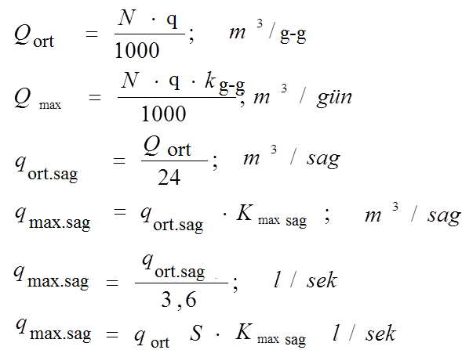

Bu ýerde :
N - ilatyň sany;
q - suwuň udel mukdary.

Kärhanalardan gelýän durmuşy suwlaryň mukdary:

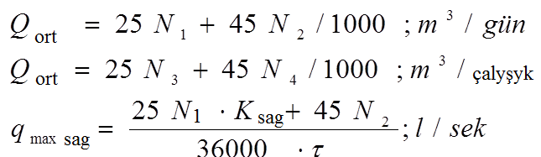

bu ýerde:
N₁-has köp işçi işleýän çalyşygyň sowuk bölüminde işleýän işçileriň sany.
N₂-has köp işçi işleýän çalyşygyň gyzgyn bölüminde işleýän işçileriň sany.
N₃-adaty çalyşygyň sowuk bölüminde işleýän işçileriň sany.
N₄-adaty çalyşygyň gyzgyn bölüminde işleýän işçileriň sany.

Duşlardan gelýän suwlaryň mukdary:

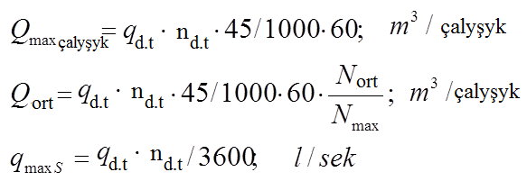

Bu ýerde:
q_{d.s} - bir duş setkasyndan gelýän suw 500 1/sagat
n_{d.t} - duş torunyň sany
N_{ort} , N_{max} - çalyşykdaky, duşa düşýänleriň ortaça we maksimal
sany.

Senagat suwlarynyň mukdary:

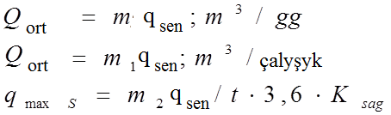

Bu ýerde:
m, m₁, m₂ – gije - gündizde, çalyşykda we iň köp öndürilýän
çalyşykda önümleriň möçberi.
q_{sen} – senagat suwlarynyň udel mukdary;
K_{sag} – sagatdaky deň dällik koeffisiýenti;

